Более 40 тыс. граждан Московского региона подали заявление

о выборе формы получения набора социальных услуг в 2024 году

29 ноября 2023 года

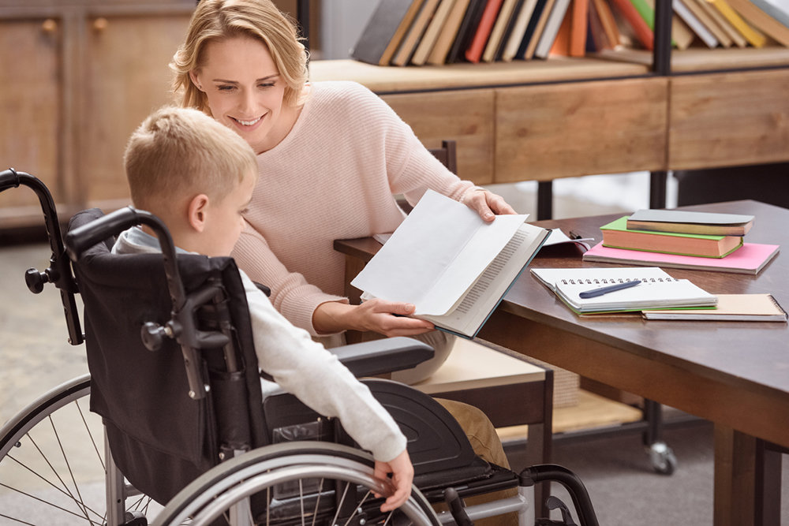Филиал № 9 Отделения Фонда социального и пенсионного страхования Российской Федерации по г. Москве и Московской области информирует, что федеральные льготники Москвы и области выбрали способ получения набора социальных услуг (НСУ) на следующий год. Соответствующее заявление можно было подать Социальный фонд до 1 октября. Выбор, который сделали жители региона, будет действовать весь 2024 год и далее до тех пор, пока они не изменят свое решение. 67,1 тыс. граждан сохранили возможность частично или полностью получать НСУ в натуральной форме. При этом 66,1 тыс. федеральных льготников предпочли денежный эквивалент. Директор Филиала Людмила Тарасова напоминает, что «стоимость набора социальных услуг ежегодно индексируется». На сегодняшний день она составляет 1469 руб. в месяц и является частью ежемесячной денежной выплаты, которая устанавливается федеральным льготникам. К ним относятся граждане с инвалидностью, в том числе дети, инвалиды и участники Великой Отечественной войны, члены семей погибших (умерших) инвалидов и участников Великой Отечественной войны, ветераны боевых действий, граждане, пострадавшие от радиационных катастроф и т.д. При установлении ежемесячной денежной выплаты в первый год социальный пакет предоставляется только в натуральном виде (за исключением граждан, пострадавших в радиационных и техногенных катастрофах). Затем можно выбирать, как получать НСУ – в натуральном виде или денежными средствами. Для этого нужно подать соответствующее заявление в клиентскую службу СФР, МФЦ, на сайте Социального фонда или портале госуслуг.

